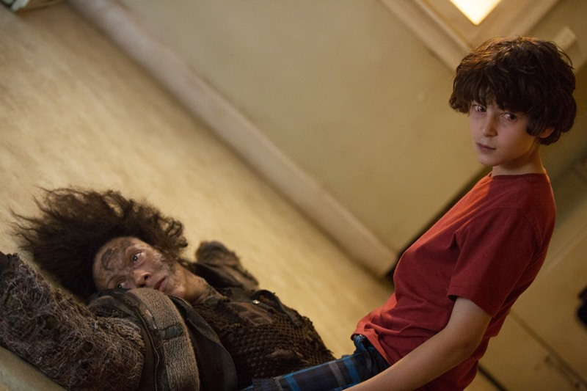
Inkarnace
(Incarnate)
Premiéra: 15. 12. 2016

Cinephil, USA, 2016
Režie: Brad Peyton
Scénář: Ronnie Christensen
Kamera: Dana Gonzales
Hudba: Andrew Lockington
Hrají: Carice van Houten, Aaron Eckhart, David Mazouz, Matt Nable, Mark Steger, Emjay Anthony, Catalina Sandino Moreno, Karolina Wydra, Keir O'Donnell

Víra nás opustila
Jedenáctiletý Cameron (David Mazouz) se znenadání začíná chovat podivně. Uzavírá se ve svém pokoji, mluví zvláštními pradávnými jazyky a vykazuje i další příznaky posedlosti. Jakmile to jeho matka (Carice van Houten) zpozoruje, spojí se s odborníky z Vatikánu, kteří za chlapcem vyšlou specialistku na podobné případy, která si na pomoc přizve Dr. Setha Embera (Aaron Eckhart) a jeho tým. Dr. Ember má totiž jedinečnou schopnost, kdy při léčbě posedlých osob vstupuje přímo do jejich mysli a v ní čelí zosobněnému zlu způsobujícímu pomatení mysli. Nepovažuje se za tradičního vymítače ďáblů, ale spíše za jistého „uklízeče“. A jeho chvíle nastává tehdy, když selhává veškerá dosavadní snaha tradičních exorcistů.
A tento okamžik nastal právě u malého Camerona. Dr. Ember vstoupí do jeho podvědomí, v němž démon drží chlapce v zajetí v imaginárním světě snů. Ukáže se, že tento ďábelský protivník je mnohem silnější, než Ember čekal. Navíc jej pronásleduje nejen lstivý a zákeřný démon, ale i jeho vlastní traumatická minulost. Ember musí nasadit veškeré své schopnosti a možná i život, aby přemohl démona a chlapce zachránil.
Režisér hororu Inkarnace Brad Peyton natočil mimo jiné katastrofický film San Andreas či dobrodružnou fantasy Cesta na tajuplný ostrov 2.

Přístupnost: mládeži do 15 let nepřístupný
Žánr: thriller / horor
Verze: anglicky s českými titulky
Stopáž: 86 min
Formát: 2D DCP
Monopol do: 20. 8. 2020
Propagace: plakáty A1, plakáty A3, fotosky, tisk, rozhlas, internet
Programování: Zuzana Černá, tel: 582 365 576, GSM: 602 836 993, cerna@cinemart.cz

